Article Original
Résultats du Traitement des Fractures de la Patella chez l’Adulte au Centre Hospitalier Universitaire d’Owendo
Results of the treatment of patella fractures in adults at Owendo University Teaching Hospital
Mba Mba C¹, Mezene C¹, Obame R², Ondo Edzang SP¹, Matsanga A², Djembi YR¹, Allogo Obiang JJ¹
- Service d’orthopédie et de traumatologie - Centre Hospitalier Universitaire d’Owendo.  - Service d’anesthésie et réanimation - Centre Hospitalier Universitaire d’Owendo.  Auteur correspondant :  Dr Cyprien MBA MBA  Adresse e-mail : cyprienmba@yahoo.com  Boîte postale : 46.644 Libreville / Gabon  Tel : (00241) 66 51 29 41  Mots-clés : Fracture de la patella -Haubanage - Score de BOSMAN - Raideur.  Keywords: Patella fracture - Guying - Bosman Score - Stiffness. | RÉSUMÉ
 | Buts. Décrire les aspects thérapeutiques et évolutifs des fractures de la patella chez l’adulte au Centre Hospitalier Universitaire d’Owendo (CHUO). Patients et méthodes. Il s’agissait d’une étude transversale rétrospective allant du 1er Janvier 2016 au 1er Janvier 2018 au CHUO et portant sur les dossiers des patients âgés de 15 ans et plus traités pour une fracture de la patella dans le service et régulièrement suivis en consultation externe. Les variables étudiées étaient : les données épidémiologiques, les différentes techniques de fixation chirurgicale et les résultats obtenus. Les données ont été saisies et analysées avec le logiciel Excel version Microsoft 2010. Résultats. Nous avons colligé 31 patients dont 20 hommes (64,5%) et 11 femmes (35,5%). Le sexe ratio était de 1,81en faveur des hommes et l’âge moyen était de 38,30 ± 7,50 (extrêmes : 19 - 66 ans ). La fréquence était de 15 cas en moyenne par an. 51,6% des patients (n=16) ont été opérés par haubanage. Selon l’échelle de cotation de Bosman, 32,3% (n=10) des patients ont présenté d’excellents résultats, 54,9% (n=17) de bons résultats et 6,4% (n=3) de mauvais résultats soit 87,2% (n=27) de résultats satisfaisants. Conclusion. Les fractures de la patella sont rares au Gabon et sont l’apanage du sujet adulte jeune de sexe masculin. Le haubanage associé à la rééducation précoce a permis d’obtenir des résultats satisfaisants.
 | ABSTRACT
 | Aims. To describe the epidemiological, therapeutic and progressive aspects of patella fractures in adults at Owendo University Teaching Hospital. Patients and methods. This was a retrospective analytical study from the 1st of January 2016 to the 1st of January 2018 at the Owendo University Teaching Hospital and relating to the records of patients aged 15 years and over treated for a patella fracture in the service and regularly followed up in external consultation. The study variables were : epidemiological data, the different surgical fixation techniques and the results obtained. The data were entered and analyzed with the excel software Microsoft version 2010. Results. We collected 31 patients including 20 men (64,5%) and 11 women (35,5%). The sex ratio was 1,81 in favor of men and the average age was 38,30 $±$ 7,50 (range 19 – 66 years). The frequency was 15 cases on average per year. 51,6% of patients (n=16) were operated by guying. According to the Bosman Score, 32,3% (n=10) of patients presented excellent results, 54,9 % (n=17) good results and 6,4% (n=3) of bad results for a total of 87,2% (n=27) satisfactory results. Conclusion. Patella fractures are rare in Gabon and are a prerogative of the young adult male subject. Guying combined with early rehabilitation has produced satisfactory results.

INTRODUCTION
Les fractures de la patella se définissent comme une solution de continuité au niveau de la patella. Ce sont des fractures relativement rares représentant environ 1% des fractures du squelette [1]. Leur incidence globale serait de 10,7 pour 100 000 personnes par an [2].
Les fractures de la patella sont des fractures articulaires qui interrompent le plus souvent l’appareil extenseur du genou et causent de lésions cartilagineuses graves qui, en l’absence de traitement, entraînent un déficit permanent et sévère de l’extension de la jambe sur la cuisse compromettant ainsi le pronostic fonctionnel du genou et par consequent l’avenir socioprofessionnel du patient [3]. Les fractures de la patella surviennent le plus fréquemment chez l’adulte jeune actif. Le diagnostic est facile à poser par la clinique et confirmer par la radiographie du genou. Le pronostic de ces fractures dépend de la lésion anatomique et de la qualité de la prise en charge [4].
Le but de notre étude était de décrire les aspects thérapeutiques et évolutifs des fractures de la patella chez l’adulte au CHUO.
PATIENTS ET METHODES
Il s’agissait d’une étude transversale rétrospective qui s’est déroulée du 1er Janvier 2016 au 1er Janvier 2018, soit deux ans, au service de traumatologie et d’orthopédie du CHU d’Owendo.
L’étude incluait tous les patients admis pour fracture de la patella, possédant des radiographies initiales confirmant le diagnostic, traités dans le service et régulièrement suivis en consultation externe par un examen clinique et radiographique de contrôle. Les patients dont les dossiers étaient incomplets ou perdus de vue n’étaient pas inclus dans l’étude.
Les paramètres d’étude étaient: la fréquence, l’âge et le sexe, l’étiologie, le mécanisme, le type anatomopathologique, les méthodes thérapeutiques utilisées et les résultats fonctionnels.
Les résultats ont été évalués avec un recul minimal de 8 mois selon le score de cotation de Bosman noté sur 30 points et évaluant huit items : l’amplitude articulaire, la douleur, le travail, l’atrophie du quadriceps, l’aide à la déambulation, l’épanchement articulaire, le dérobement et la montée des escaliers. Le score est jugé excellent (28 - 30 points), bon (20 - 27 points) et mauvais (≤ 20 points).
Les données ont été recueillies à partir des dossiers médicaux, saisies et analysées avec le logiciel Excel version Microsoft 2010
RESULTATS
Durant la période d’étude, nous avons colligé 31 dossiers dont 20 hommes (64,5%) et 11 femmes (35,5%) pour un sex ratio de 1,8.
L’âge moyen était de 38,30 ± 7,50 (extrêmes : 19 – 66 ans). La tranche d’âge la plus touchée était celle de 31 à 40 ans avec 41,9 % de patients (n=13).
La patella gauche était atteinte dans 67.7% (n=21).
Les bureaucrates tout secteur confondu représentaient 29.0% (n=9) ensuite venaient les ouvriers et les commerçants avec respectivement 19.3% (n=6) et 12.9% (n=4).
Les accidents de la voie publique constituaient 54.9% (n=17) des étiologies, suivis des chutes avec réception sur le genou dans 22,6 % (n=7) de cas et les accidents de travail avec 12,9% (n=4) ( figure 1).
A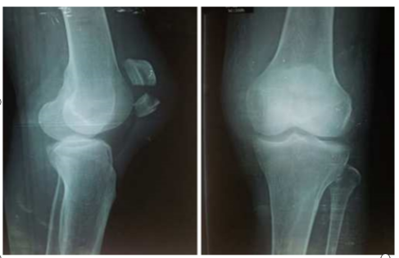B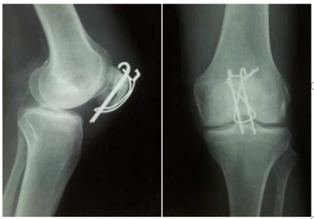
Figure 3: Patient X de 45 ans présentant une fracture transversale déplacée stade 2 de la SOFCOT, radiographies avant (A) et après (B) l’ostéosynthèse par haubanage
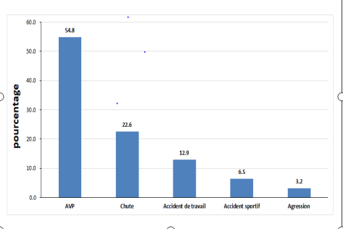
Figure 1: Répartition selon l’étiologie
AVP:Accident de la voie publique
L’ouverture cutanée a été retrouvée chez 6 patients (19.3%) dont 4 (12.9%) au stade 1 de Cauchoix et Duparc et 2 (6,4%) au stade 2.
Il s’agissait d’un mécanisme par choc direct chez tous nos patients soit 100% (n=31).
La fracture était isolée dans 61% (n=19 ) des cas. Elle était associée à un polytraumatisme (16%) ou des fractures de la cheville homolatérale (10%). Les lésions vasculo-nerveuses et ligamentaires n’ont pas étaient trouvées dans cette étude. (Figure 2).
Tous nos patients avaient réalisé une radiographie du genou (face et profil) avant et après l’ostéosynthèse
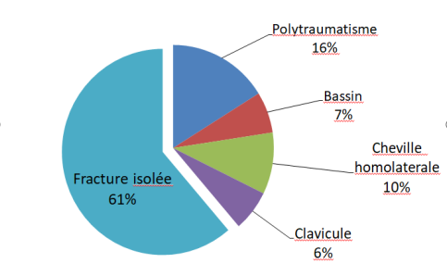
Figure 2: Répartition selon les lésions associées
(figure 3 ).

La classification de la SOFCOT a été celle utilisée pour l’étude anatomopathologique des fractures reparties en 6,4% des fractures de type 1, 48,4% des fractures de type 2 et 32,2% des fractures de type 3, 6,4% des fractures de type 4, 3,3% respectivement pour des fractures de type 5 et de type 6 (Figure 4).
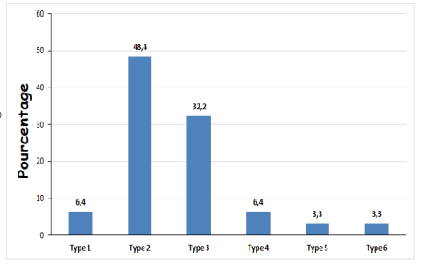
Figure 4: Répartition selon la classification SOFCOT
Les délais d’intervention dépendaient de la gravité des lésions associées. Le délai moyen était de huit (8) jours. Le traitement orthopédique avait l’indication dans 6.4% (n=2).
83.9% (n=26) des patients avaient bénéficié d’une anesthésie locorégionale. L’anesthésie générale a été réalisée dans 12.9% (n=4) de cas, dans le cadre d’un polytraumatisme.
L’incision médiane était prédominante à 74.2% (n=23) (Figure 5).
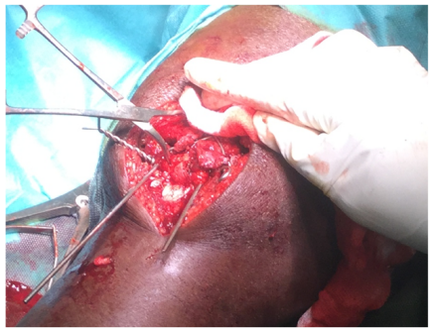
Figure 5: Incision médiane pré-rotulienne et réalisation du hauban sur broches

La technique d’ostéosynthèse la plus utilisée dans cette étude était le haubanage à 51.6% (n=16) suivie du cerclage haubanage à 16.2% (n=5) (Figure 6)

Les complications retrouvées étaient: l’infection post-opératoire (3.2%, n=1), les raideurs articulaires (6.4%, n=2).
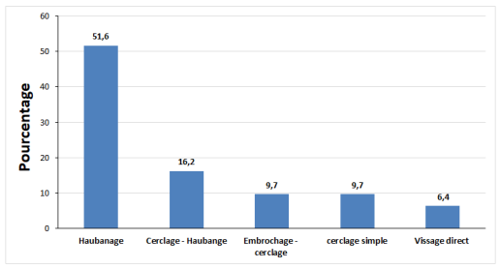
Figure 6: Répartition selon la technique chirurgicale utilisée
L’analyse des résultats fonctionnels était basée sur l’échelle de cotation de Bosman avec des résultats excellents dans 32.3%, bons dans 54.8% et mauvais dans 6.4% soit 87.1% de résultats satisfaisants ( Figure 7).
DISCUSSION
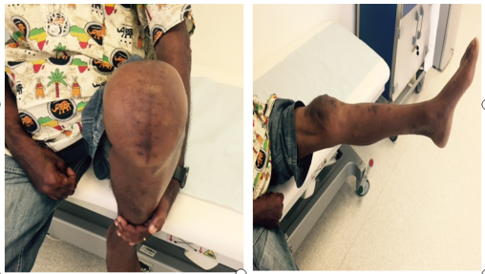
Figure 7: Patient X, sexe masculin, âgé de 56 ans, à 12 mois de recul après ostéosynthèse par haubanage, revu en consultation externe après rééducation fonctionnelle, son résultat est jugé excellent : flexion et extension maximale sans douleur
Les fractures de la patella, dans nos activités courantes, avec une incidence de 15,5 cas par an, semblent relativement rares comme l’ont indiqué plusieurs travaux [2,5]. Ces fractures représentent 1% des fractures du squelette humain et sont le plus souvent transversales, interrompant l’appareil extenseur du genou et rendant ainsi nécessaire le traitement chirurgical [6, 7].
La moyenne d’âge était de 38,30 ± 7,50 ans avec un sexe ratio de 1,8 en faveur des hommes. Ce résultat est similaire à ceux de plusieurs auteurs [8-12] et pourrait s’expliquer par le fait que les adultes jeunes surtout de sexe masculin constituent la couche sociale la plus active et la plus exposée aux traumatismes en raison de certains métiers à risque réservés exclusivement aux hommes.
Les accidents de la voie publique constituaient la première cause de fracture de la patella dans notre série. La plupart des auteurs s’accordent sur ce constat [11, 12]. Cette proportion élevée des accidents de la circulation pourrait s’expliquer par l’augmentation du parc automobile et des mauvaises habitudes des chauffeurs dans la circulation et surtout par le mauvais état des infrastructures routières.
Le mécanisme direct était le mécanisme observé dans 100% de cas dans notre étude, ceci s’explique par le fait de la position sous-cutanée de la patella. Elle se fracture par contact brutal du genou avec le tableau de bord lors des AVP ou par une chute sur le genou fléchi dans d’autres cas. Dans tous les cas, les forces de compression en rapport avec l’énergie transmise par le traumatisme seront intégralement absorbées par le biais de la patella au niveau de la trochlée fémorale et l’enfoncement cartilagineux directement dépendant de la transmission de cette énergie au niveau de la surface de contact fémoro-patellaire explique cette rupture [13 ].
Les lésions anatomopathologiques classées selon la SOFCOTmontrent que les fractures interrompant l’appareil extenseur étaient la variété la plus fréquente avec 93,5% (n= 29). Ces données sont comparables à celles de la littérature [12,14].
Les lésions associées étaient présentes chez 39,0% des patients. Nos résultats sont inférieurs à ceux de Rabah et Abalo qui ont trouvé respectivement 64,0% et 66,8% de patients présentant de lésions associées [11,12].
L’ouverture cutanée accompagne souvent la fracture de la patella à cause de sa position sous-cutanée, par contre la séparation des fragments témoigne de la contraction violente concomitante du quadriceps qui déchire les rétinaculums tandis que la communition rend compte de la violence du choc direct [13]. Dans cette étude, 19,0% étaient des fractures ouvertes avec prédominance du type I de Cauchoix et Duparc dans 13,0% (n=4).
Le but du traitement des fractures de la patella est la restitution de la congruence articulaire et la restauration de l’appareil extenseur du genou. De nos jours, la chirurgie est devenue le premier choix dans le traitement des fractures de la patella [14]. Dans cette étude, la technique chirurgicale la plus utilisée était le haubanage à 51,6% (n=16). Le haubanage constitue un mode d’ostéosynthèse qui trouve son indication de choix dans les fractures transversales déplacées. Il permet de créer une bonne compression du foyer de fracture. Son avantage est qu’il transforme les forces de tractions exercées par le système quadricipital sur la patella en forces de compression et autorise ainsi une rééducation fonctionnelle précoce [15,16].
Les complications étaient marquées essentiellement par un cas d’infection soit 3,2% et deux cas de raideur articulaire soit 6,4%. Pour le cas d’infection, il s’agissait d’un patient présentant une fracture ouverte Cauchoix et Duparc type 2 prise en charge tardivement après un délais de plus de 24 heures alors que les 5 autres fractures ouvertes, du fait d’une prise en charge précoce (moins de 6 heures de l’incident ), ont évolué favorablement. Quand au deux cas de raideurs enregistrés dans cette étude, nous pensons qu’elles sont dues à l’immobilisation prolongée et surtout au retard dans le démarrage de la rééducation, ces deux patients étaient économiquement faibles et non instruits.
Les résultats fonctionnels satisfaisants (87,1%, n= 27) obtenus dans cette étude sont comparables à ceux de la littérature [9,10,12 ]. Dans les formes non comminutives les résultats fonctionnels sont bons dans l’ensemble mais au prix d’une perte de force du quadriceps [11]. Plusieurs facteurs participent aux mauvais résultats fonctionnels : la violence des traumatismes, l’ouverture cutanée, la communition des fractures, le type d’ostéosynthèse utilisé et le manque de la rééducation en post opératoire. Nous pensons à juste titre que c’est sur chacun de ces facteurs qu’il faut porter une attention particulière pour pouvoir obtenir des résultats fonctionnels satisfaisants devant toute fracture de la patella.
CONCLUSION
La fracture de la patella est rare au Gabon mais est l’apanage de l’adulte jeune de sexe masculin lors de l’accident de voie publique par choc direct. Les résultats obtenus dépendent de la complexité de la fracture, du type d’ostéosynthèse utilisée et d’une bonne rééducation fonctionnelle en post-opératoire. Dans notre étude, le haubanage monté sur broches a prouvé sa supériorité par rapport aux autres méthodes et la rééducation précoce avec l’assistance d’un kinésithérapeute a permi d’éviter les raideurs du genou qui constituent la complication majeure de ces fractures.
REFERENCES
- Neyret P. Les fractures de la rotule (fractures sur prothèse exceptées), Cahiers d’enseignement de la SOFCOT Paris. Expansion Scientifique Française; 1995; 52: 123-135.
- Court - Brown CM, Caesa B. (2006). Epidemiology of adult fractures: A review. Injury; 2006, 37(8): 691–697.
- Hohl M. Fractures of the patella. In C. A. Rockwood Jr and D. P. Green, ed. Fractures, Philadelphia. J. B. Lippingcott; 1975, 11481156 Paris, Edition Masson; 1986, p177-181.
- Caudane H, Huttin P. Ruptures de l’appareil extenseur du genou. Encycl. Méd. Chir. (Elsevier, Paris), Appareil locomoteur ; 1999,10- 12p.
- Sayum FJ, Lenza M, Teixeira de Carvalho R, Pires O, Cohen M, Belloti JC. Interventions for treating fractures of the patella in adults. Cochrane Database Syst Rev, 2015, 27(2): 51-55.
- Böstman O, Kiviluoto O, Santavirta S, Nirhamo J, Wilppula E. Fractures of the patella treated by operation. Arch Orthop Trauma Surg. 1983; 102 : 78–81.
- Muzaffar N, Ahmad N, Ahmad A et Ahmad N. The chopstick-noodle twist: an easy technique of percutaneous patellar fixation in minimally displaced patellar fractures. 2012; 42 : 25–27.
- Atarraf K, Chater L, Arroud A, Afifi A. La fracture de rotule chez l’enfant : à propos de 4 cas. Research fr, 2014; 1:1033.
- Ouangré Abdourahmane. Résultats anatomiques et fonctionnels du traitement des fractures de la patella par cerclage au fil résorbable, à propos de 10 cas .Thèse de médecine : Ouagadougou ; 2013. p77.
- Ye James, B Biramah, A Walla, A Abalo, B Bakriga, AM Dossim . Les resultats du traitement chirurgical des fractures de la patella : à propos d’une serie de 23 cas Journal de la Recherche Scientifique de l'Universite de Lome. 2015.17;3; p647-652.
- Rabah A, Moncef HA. Abdelhafid B. Fractures de la patella- traitement par cerclage au fil, à propos de 247 cas. Rev de chir ortho –traumatologique réunion de SOFCOT, novembre 2015, vol.101(7) : 163-168.
- Abalo A, Biramah B, Bakrigah B, Amakoutou K, Walla A, James YE et al. Fractures de la patella : aspects épidémiologiques, thérapeutiques et évolutifs. journal de la rech sci de l’univ de lomé. 2013 ; vol 15(3) : 469 -474.
- Fourati M.K, Dargouth. M Rééducation du genou après fracture de la rotule à propos de 354 cas Ann. Kinésithér,1986,13 ; 1-2, p. 41-46.
- Suh KT, Suh JD, Cho. Open reduction and internal fixation of comminuted patellar fractures with headless compression screws and wiring technique. J Orthop Sci. 2008, 23(1): 97-104.
- Gardner MJ, Griffith MH, Lawrence BD, Lorich DG. Complete exposure of the articular surface for fixation of patellar fractures. J Orthop Trauma. 2005, Feb; 19(2) :118 -123.
- Yang L, Yueping O, Wen Y. Management of displaced comminuted patellar fracture with titanium cable cerclage Knee. 2010, Aug; 17(4) : 283-286.

